Pressemitteilung
Glashütte, im Februar 2018

Moritz Grossmann erhält das Patent für die Minutenanzeige im BENU Tourbillon

In dem 2013 präsentierten BENU Tourbillon mit fliegend gelagertem Drei-Minuten-Tourbillon stecken mehrere Entwicklungen der Grossmann’schen Uhrmacher, die zum Gebrauchsmuster beziehungsweise zum Patent angemeldet wurden: die V-förmige Gestaltung der Unruhbrücke (zum Gebrauchsmuster angemeldet), der Sekundenstopp mit Haarpinsel (zum Patent angemeldet), die doppelte Minutenanzeige (zum Patent angemeldet).

Im Januar 2018 wird für die doppelte Minutenanzeige als erste der Neuentwicklungen das europäische Patent mit der Nr. 2874021 erteilt. Um für die BENU einen besonders großen Tourbillon und einen entsprechend großen Tourbillon-Ausschnitt im Zifferblatt realisieren zu können, erfolgt die zentrale Minutenanzeige über zwei Skalen. Die außenliegende Skala ist für den Tourbillon-Ausschnitt im Bereich von 25 bis 35 Minuten unterbrochen und dieser auf einer gegenüberliegenden Skale ergänzt. Läuft der Minutenzeiger in den Ausschnitt des Tourbillons können so die ausgesparten zehn Minuten über den verlängerten Zeigerfortsatz exakt auf der zweiten Skale abgelesen werden. Eine so schöne wie ungewöhnliche Lösung, die dem Anspruch vollkommener Präzision gerecht wird.

Moritz Grossmann Uhren:
Moritz Grossmann, geboren 1826 in Dresden, galt als Visionär unter den großen deutschen Horologen. Sein Freund, Ferdinand Adolph Lange, überzeugte den hoch talentierten jungen Uhrmacher, 1854 eine eigene mechanische Werkstatt in Glashütte zu gründen. Neben dem Aufbau eines angesehenen Uhrenbetriebes engagierte sich Grossmann politisch und sozial, im Jahr 1878 gründete er die Deutsche Uhrmacherschule. Moritz Grossmann starb 1885 unerwartet, seine Uhrenmanufaktur wurde aufgelöst.
Der Geist von Moritz Grossmanns traditioneller Uhrmacherei lebt seit dem Jahr 2008 wieder auf, denn die gelernte Uhrmacherin Christine Hutter entdeckte die alte Glashütter Uhrenmarke „Moritz Grossmann“ und ließ sie schützen. Sie entwickelte Konzepte und war beseelt von der Vision, nach gut 120 Jahren Grossmanns Erbe mit einer besonders feinen Armbanduhr anzutreten. Sie überzeugte private Uhrenliebhaber, sie bei der Verwirklichung ihres Traums zu unterstützen. Am 11. November 2008 gründete sie die Grossmann Uhren GmbH in Glashütte.
Die Grossmann’schen Uhrmacher wahren heute die Tradition, ohne historische Stücke zu kopieren. Mit Innovation, höchstem handwerklichen Geschick, mit traditionellen, aber auch modernen Fertigungsmethoden sowie edlen Materialien zelebrieren sie mit ihren Uhren „Pure Uhrmacherkunst seit 1854“.

www.grossmann-uhren.com

Für weitere Informationen und hochauflösendes Bildmaterial wenden Sie sich bitte an:

GROSSMANN UHREN GmbH
Rainer Kern – Communication Manager
Uferstr. 1
01768 Glashütte
Tel: 0049-35053-320020
Fax: 0049-35053-320099
rainer.kern@grossmann-uhren.com

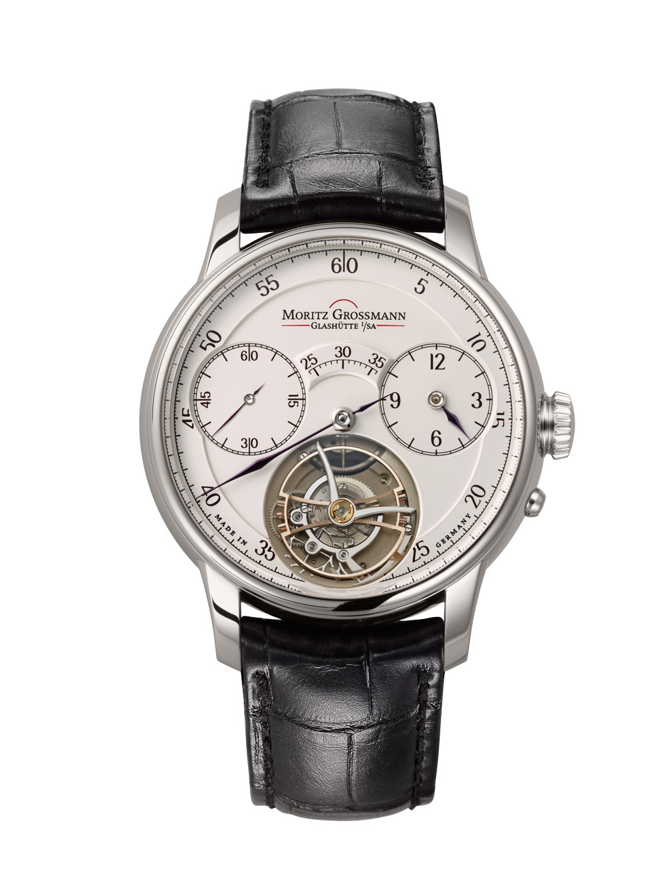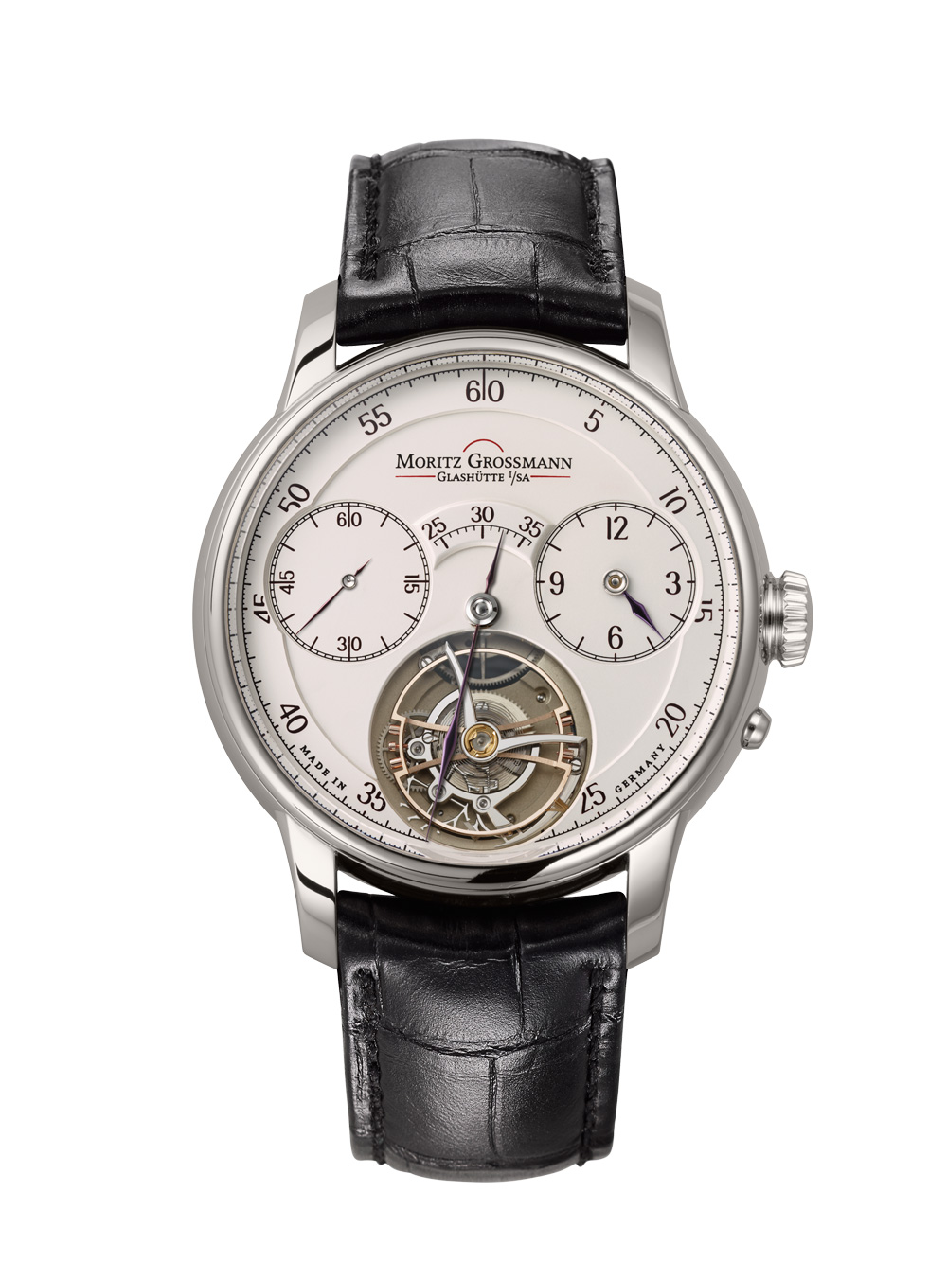
BENU Tourbillon BENU Tourbillon
mit dem Zeigerfortsatz mit dem Zeigerfortsatz
außerhalb der zweiten Skale innerhalb der zweiten Skale

